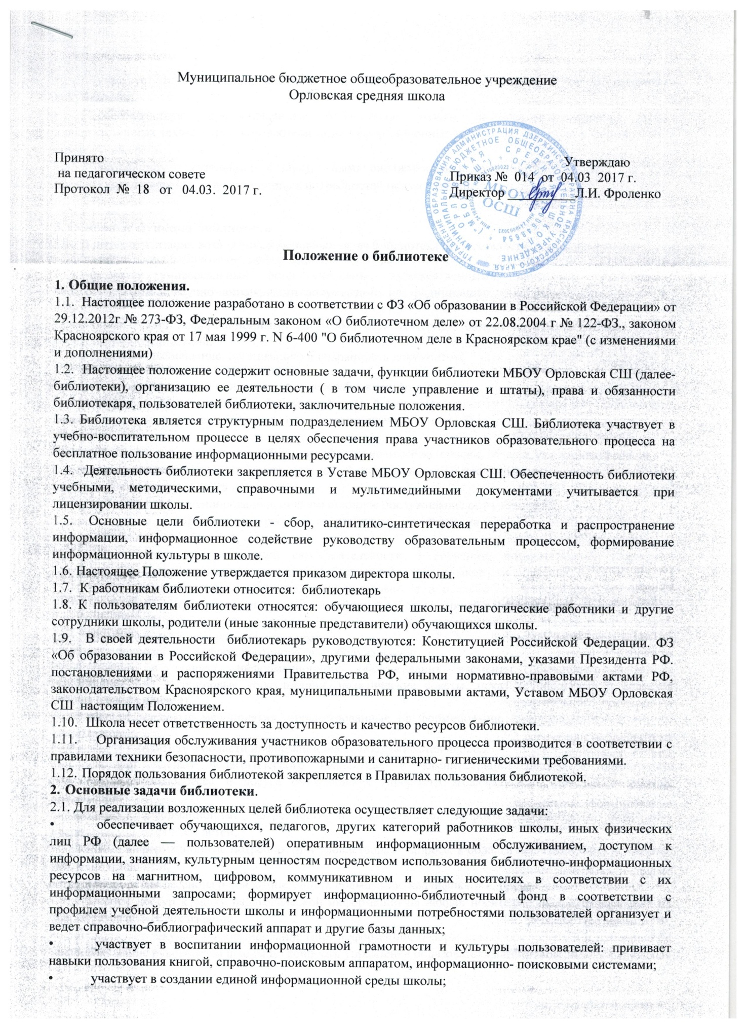

- участвует в обеспечении учебно-воспитательного процесса учебными и вспомогательными документами;
- совершенствует предоставляемые библиотекой услуги на основе внедрения новых информационных технологий и компьютеризации информационных процессов, участвует в формировании комфортной среды;
- координирует деятельность с электронными библиотеками и другими учреждениями для более полного удовлетворения информационных потребностей пользователей.

3. Основные функции библиотеки
3.1. В целях реализации возложенных основных задач библиотека осуществляет следующие функции:
- формирует фонд библиотечно-информационных ресурсов:
- комплектует универсальный фонд учебными, художественными, научными, справочными, педагогическими и научно-популярными документами на традиционных и нетрадиционных носителях информации;
- пополняет фонд информационными ресурсами сети Интернет, базами и банками данных других учреждений и организаций;
- осуществляет размещение, организацию и сохранность документов;
- создает информационную продукцию.
- осуществляет аналитико-синтетическую переработку информации:
- организует и ведет справочно-библиографический аппарат: каталоги (электронный: алфавитный, систематический), картотеки (электронную систематическую картотеку статей), базы данных по профилю школы;
- разрабатывает рекомендательные библиографические пособия (списки, обзоры, указатели и т.п.).
- обеспечивает информирование пользователей об информационной продукции, в том числе посредством официального Интернет-сайта школы.
- осуществляет дифференцированное информационное обслуживание обучающихся:
- предоставляет информационные ресурсы на различных носителях на основе изучения их интересов и информационных потребностей;
- создает условия для реализации самостоятельности в обучении, познавательной, творческой деятельности с опорой на коммуникацию; способствует развитию навыков самообучения;
- организует обучение навыкам независимого пользователя и потребителя информации, содействует интеграции комплекса универсальных учебных действий работы с книгой и информацией:
- оказывает информационную поддержку в решении задач, возникающих в процессе их учебной, самообразовательной и досуговой деятельности;
- обучает технологиям информационного самообслуживания;
- встраивает в процесс информационного обслуживания элементы обучающего характера (индивидуальные и групповые консультации, практические советы, показ технологических аспектов работы с информацией);
- организует массовые мероприятия, ориентированные на формирование информационной культуры школьников:
- формирует политику в области информационного обслуживания школы.
- содействует членам педагогического коллектива и администрации школы в организации образовательного процесса и досуга обучающихся (просмотр видеофильмов, CD-, DVD- дисков. презентаций).
- выявляет информационные потребности и удовлетворяет запросы, связанные с обучением, воспитанием и здоровьем детей;
- выявляет информационные потребности и удовлетворяет запросы в области педагогических инноваций и новых технологий;
- содействует профессиональной компетенции, повышению квалификации, проведению аттестации;
- организует доступ к банку педагогической информации на любых носителях; просмотр электронных версий педагогических изданий;
- осуществляет текущее информирование (дни информации, обзоры новых поступлений и публикаций), информирование руководства школы по вопросам управления образовательным процессом;
- способствует проведению занятий по формированию информационной культуры; является базой для проведения практических занятий по работе с информационными ресурсами.
- осуществляет дифференцированное информационное обслуживание родителей (иных законных представителей) обучающихся:
- удовлетворяет запросы пользователей и информирует о новых поступлениях в библиотеку;
- консультирует по вопросам организации семейного чтения, знакомит с информацией по воспитанию детей;
- консультирует по вопросам учебных изданий для обучающихся.
- руководит процессом обучения технологиям информационного самообслуживания:
- оказывает методическую помощь пользователям в решении информационных задач, возникающих в процессе их учебной, профессиональной и досуговой деятельности;
- проводит массовые мероприятия, ориентированные на формирование информационной культуры учащихся;
- формирует политику в области библиотечно-информационного обслуживания школы:
- осуществляет разработку текущих и перспективных планов работы библиотеки и развитие системы библиотечно-информационного обслуживания школы;
- использует информационную среду школы и осуществляет взаимодействие со всеми структурными подразделениями школы, другими учреждениями и организациями, имеющими информационные ресурсы.

4. Организация деятельности библиотеки
- Структура библиотеки включает в себя: абонемент, книгохранилище
- Обслуживание осуществляется на основе информационных ресурсов в соответствии с учебным и воспитательным планами школы, программами, проектами и планом работы библиотеки.
- Спонсорская помощь, полученная библиотекой в виде целевых средств на комплектование фонда и закупку оборудования, не влечет за собой снижения нормативов и абсолютных размеров финансирования из бюджета школы.
- В целях обеспечения модернизации библиотеки в пределах средств, выделяемых учредителями, школа обеспечивает библиотеку:
- гарантированным финансированием комплектования информационных ресурсов;
- необходимыми служебными и производственными помещениями в соответствии со структурой библиотеки и нормативами по технике безопасности эксплуатации компьютеров (отсутствие высокой влажности, коррозионно-активных примесей или электропроводящей пыли) и в соответствии с положениями СанПиН;
- современной электронно-вычислительной, телекоммуникационной и копировально- множительной техникой и необходимыми программными продуктами;
- ремонтом и сервисным обслуживанием техники и оборудования библиотеки;
- библиотечной техникой и канцелярскими принадлежностями.
- Школа создает условия для сохранности имущества библиотеки.
- Ответственность за систематичность и качество комплектования основного фонда библиотеки, комплектование учебного фонда в соответствии с федеральными перечнями
- Ответственность за систематичность и качество комплектования основного фонда библиотеки, комплектование учебного фонда в соответствии с федеральными перечнями учебников и учебно-методических изданий, создание необходимых условий для деятельности библиотеки несет директор школы в соответствии с Уставом школы.
- Режим работы библиотеки определяется директором школы в соответствии с правилами внутреннего распорядка. При определении режима работы библиотеки предусматривается выделение двух часов рабочего времени ежедневно на выполнение методической, библиографической работы; одного раза в месяц - санитарного дня, в который обслуживание пользователей не производится; не менее одного раза в месяц - методического дня.
  - Управление. Штаты.
    - Управление библиотеки осуществляется в соответствии с законодательством Российской Федерации и Уставом школы.
    - Общее руководство деятельностью библиотеки осуществляет директор школы.
    - Непосредственное руководство библиотекой осуществляет библиотекарь, который несет ответственность в пределах своей компетенции перед директором школы, обучающимися, их родителями (иными законными представителями) за организацию и результаты деятельности библиотеки в соответствии с функциональными обязанностями, предусмотренными квалификационными требованиями, трудовым договором и Уставом школы.
    - Библиотекарь назначается директором школы, является членом трудового коллектива и входит в учебно – вспомогательный состав.
    - Методическое сопровождение деятельности библиотеки обеспечивает методист РММЦ.
    - Библиотекарь разрабатывает и представляет директору школы на утверждение следующие документы:
- Положение о библиотеке,
- Правила пользования библиотекой;
- планово-отчетную документацию.
    - Порядок комплектования штата библиотеки школы регламентируется штатным расписанием.
    - На работу в библиотеку принимаются лица, имеющие необходимую профессиональную подготовку, соответствующую требованиям квалификационной характеристики по должности и полученной специальности, подтвержденную документами об образовании и (или) квалификации.
    - Библиотекарь вправе осуществлять педагогическую деятельность.
    - Трудовые отношения библиотекаря и школы регулируются трудовым договором, условия которого не должны противоречить законодательству Российской Федерации о труде.
  - Права и обязанности библиотекаря
6.1. Библиотекарь имеет право:
- самостоятельно выбирать формы, средства и методы обслуживания образовательного и воспитательного процессов в соответствии с целями и задачами, указанными в Уставе школы и настоящем Положении;
- определять источники комплектования информационных ресурсов;
- определять в соответствии с правилами пользования библиотеки школы, утвержденными директором школы, и по согласованию с Управляющим Советом школы виды и размеры компенсации ущерба, нанесенного пользователями библиотеки;
- вносить предложения директору школы по совершенствованию оплаты труда, в том числе за качественные и количественные показатели работы, надбавки, доплаты и премирования;
- иметь ежегодный и дополнительный оплачиваемый отпуск в соответствии с Трудовым кодексом РФ и коллективным договором между работником и руководством школы или иными локальными нормативными актами;
6.1.6. участвовать в соответствии с законодательством Российской Федерации в работе библиотечных ассоциаций, союзов.
6.2. Библиотекарь обязан:
- обеспечить пользователям возможность работы с информационными ресурсами библиотеки;
- информировать пользователей о видах предоставляемых библиотекой услуг;
- формировать фонды в соответствии с утвержденными федеральными перечнями учебных изданий, образовательными программами школы, интересами, потребностями и запросами всех категорий пользователей;
- совершенствовать информационно-библиографическое и библиотечное обслуживание пользователей;
- обеспечивать сохранность использования носителей информации, их систематизацию, размещение и хранение;
- изымать и реализовывать документы из фондов в соответствии с инструкцией по учету фонда;
- проводить в установленном порядке занятия, уроки информационной грамотности;
- предоставлять отчеты в установленном порядке директору школы;
- повышать квалификацию.
  - Права и обязанности пользователей библиотеки
7.1 .Пользователи библиотеки имеют право:
- получать полную информацию о составе фонда, информационных ресурсах и предоставляемых библиотекой услугах;
- пользоваться справочно-библиографическим аппаратом библиотеки ;
- получать консультационную помощь в поиске и выборе источников информации;
- получать во временное пользование печатные издания, мультимедийные документы и другие источники информации;
- продлевать срок пользования документами;
- получать тематические, фактографические, уточняющие и библиографические справки;
- получать консультационную помощь в работе с информацией на нетрадиционных носителях при использовании электронного и иного оборудования;
- участвовать в работе актива, кружках, в мероприятиях, организованных библиотекой.
7.2. Пользователи библиотеки обязаны:
- поддерживать порядок расстановки документов в открытом доступе библиотеки, расположения карточек в каталогах и картотеках;
- пользоваться ценными и справочными документами только в библиотеке;
- убедиться при получении документов в отсутствии дефектов, а при обнаружении проинформировать об этом работника библиотеки. Ответственность за обнаруженные дефекты в сдаваемых документах несет последний пользователь;
- возвращать документы в установленные сроки;
- заменять документы библиотеки в случае их утраты или порчи равноценными, либо компенсировать ущерб в размере, установленном Правилами пользования библиотекой;
- полностью рассчитаться с библиотекой по истечении срока обучения или работы в школе;
- бережно относиться к произведениям печати, иным документам на различных носителях, оборудованию, инвентарю.
  - Заключительные положения
8.1 .Настоящее положение утверждается приказом директора МБОУ Орловская СШ .
8.2. Изменения и дополнения в настоящее положение вносятся в письменном виде и утверждаются приказом директора образовательного учреждения.

